Смотрова Надежда Николаевна, воспитатель высшей категории
Муниципальное дошкольное образовательное учреждение детский сад №176 г. Волгограда
Конспект непосредственно-образовательной деятельности: «МИР НАСЕКОМЫХ»
Вид занятия: Экологическое развитие
Тип занятия: Интеллектуально – развивающее
Тема занятия: Мир насекомых (итоговое – закрепление знаний)
Место проведения: Музыкальный зал
Возраст детей: подготовительная к школе группа (6 - 7 лет)
Способ организации детей на занятии: вся группа и мамы 6-ых детей, помогавшие шить костюмы насекомых.
Предварительная работа:
- Наблюдение за насекомыми на прогулке;
- Рассматривание вместе с детьми иллюстраций и картин с изображением насекомых;
- Чтение художественной литературы о насекомых:
- из серии «Природа вокруг тебя»: «Неутомимые работницы», «Прыгучий певец»,
«Божья коровка», «Прекрасная незнакомка», «Дружная семья»;
- Т.А.Шорыгина «Насекомые. Какие они?»;
- А.А.Плешаков «Зеленые страницы»;
- В.Зотов «Лесная мозаика»;
- Составители Мартынова А.Н., Митрофанова В.В. «Пословицы, поговорки,
загадки»;
- Крутов В.А. «Жизнь насекомых»;
- Джинни Джонсон «Насекомые и пауки» из серии «Все обо всем»;
- Э. Шим «Жук на ниточке»;
- В. Пальчинскайте «Муравей» и др.;
- Проведение цикла из 6-и занятий по ознакомлению детей с насекомыми;
- Пословицы и поговорки о насекомых;
- Настольно – печатные игры, лото, лабиринты, мозаики по теме «Насекомые»;
- Дидактические игры: «Насекомые», «Хорошо – плохо», «Докажи по модели»,
«Раздели правильно», «Четвертый лишний», «Путаница», «Найди отличия», «Найди сходные черты», «Расшифруй насекомого»;
- Придумывание загадок о насекомых;
- Ребусы и кроссворды о насекомых;
- Театрализованные представления «насекомых»;
- Насекомые Красной книги;
- Письма насекомым;
Наглядный дидактический материал:
а) демонстрационный дидактический материал:
- Фонограмма музыки «Малыш в лесу» - «Ночные цикады»;
- Загадки о насекомых (приложение №1);
- Авторские загадки – представления «насекомых» (приложение №2);
- 20 карточек – картинок с изображением насекомых (приложение №3);
- Блиц – вопросы о насекомых (приложение №4);
- Фишки – звездочки;
- Самодельная медаль «Знаток насекомых» (приложение №5);
- 3 флажка и 3 веревочки для эстафет;
- Набор больших кирпичиков для эстафеты «Муравейник»;
- Материалы для эстафеты «Пчелка» (6 «цветков» из бумаги, где серединка – детское ведерко с водой, 3 ведерка и 3 игрушечные чашечки);
б) раздаточный дидактический материал:
- Материал к игре – мозаике «Бабочки» (3 различные бабочки – образец и 3 такие же бабочки в виде мозаики – приложение №6);
- Поговорки и пословицы о насекомых (приложение №7);
- Самодельная медаль «Знаток народной мудрости о насекомых» (приложение №8);
- Авторское театрализованное представление «насекомых» (приложение №9);
- Модели «Защита насекомых» (приложение №10);
- Самодельная памятная медаль «Любитель насекомых» по количеству детей (приложение №11).

Домашнее задание родителям: Помочь воспитателю сшить своему ребенку костюмы насекомых: бабочки, божьей коровки, пчелы, мухи, комара, кузнечика; разучить с ребенком соответствующее костюму загадку – представление.

Помощь музыкальных руководителей: Помочь воспитателю поставить танцы детям, изображающим насекомых; подобрать музыку к каждому представляемому насекомому; музыкальное сопровождение занятия.

Задачи:
Обучающие:
Уточнить и обобщить знания детей о насекомых: у всех насекомых есть общие
черты, по которым мы выделяем их из всего животного мира, и есть различия в их
внешнем виде и жизненных проявлениях, благодаря которым мы выделяем виды
насекомых и различаем конкретных насекомых. Закрепить умение детей составлять
группы насекомых. Закрепить знание детьми пословиц и поговорок о насекомых.
Формировать научно - реалистические представления о насекомых.
Развивающие:
Развивать у детей логическое мышление: учить сравнивать, анализировать,
устанавливать причинно-следственные связи, делать обобщения.
Воспитательные:
Воспитывать добрые чувства к насекомым. Формировать осознанно - правильное
отношение к насекомым, понимание, что в природе все нужны друг другу.
Формировать познавательный интерес к насекомым, желание продолжать их изучать.
Речевые:
Обогащать словарный запас детей:
- учить использовать специальные термины: жесткокрылые, чешуекрылые,
перепончатокрылые, двукрылые, прямокрылые;
- учить рассказывать пословицы и поговорки.
Развивать выразительность речи.

Ход занятия.
Под музыку все дети, кроме шестерых «героев – насекомых», проходят и садятся на свои места.
Воспитатель: Мы с вами собрались на долгожданный праздник «Мир насекомых». Вы уже знаете, что это удивительный мир и сегодня мы в этом убедимся еще раз. Наш праздник начинается! И начинается он с загадок: если вы правильно отгадаете загадку, то зазвучит красивая музыка и вы увидите живую отгадку.
Загадываю загадку про бабочку (смотри приложение № 1). Дети отгадывают ее.
Звучит музыка «Ночные цикады». Появляется девочка в костюме бабочки. Медленно кружась, исполняет танец бабочки, на носочках «облетает» всех детей. Становится в середине и читает свою загадку – представление (смотри приложение № 2). Садится на стульчик. Все хлопаем в ладоши.
Аналогичным образом проходит представление других «героев – насекомых»: божьи коровки, пчелы, мухи и комара (они вместе исполняют один танец), кузнечика.
Воспитатель: Давайте еще раз повторим группы насекомых (беру за руку девочку, одетую бабочкой) – Кто она? (все дети хором отвечают – чешуекрылая). Кто «прилетит» к ней? (дети – все бабочки). А это кто? (беру за руки «муху» и «комара», дети отвечают – двукрылые). Кто «прилетит» к ним? (дети – слепни, оводы…)
Так повторяем жесткокрылых, перепончатокрылых и прямокрылых.
Воспитатель: Теперь мы все «превратимся» в насекомых и поиграем в игру «Насекомые». У вас под стульчиками лежат карточки, взяли их. Все узнали насекомого на картинке? Хорошо. Под музыку вы изображаете своего насекомого. Старайтесь изобразить его так, чтобы я и гости поняли, кого вы изображаете. Как только музыка закончится, вы должны прибежать к своему «насекомому», которые тоже танцуют и могут быть в любом месте зала.
Играют.
Воспитатель: «Насекомые» в костюмах проверьте, ваши ли насекомые к вам собрались? (проверяют по картинкам). Молодцы. Играем еще раз.
Воспитатель: Сейчас мы проверим, как вы знаете насекомых. За правильный ответ получите звездочку. Старайтесь набрать как можно больше звездочек.
Задаю блиц - вопросы (приложение №4).
Воспитатель: Я рада, что вы любите насекомых и много знаете о них. Кто же набрал больше всех звездочек?
Подсчитываем, победителю, набравшему большее количество звездочек, под музыку и аплодисменты детей вручаю медаль «Знаток насекомых» (приложение №;5).
Воспитатель: Пришла пора игр – соревнований. Разделились на три команды. Первая эстафета «Кто быстрее построит муравейник». Мы – дружные муравьи. Надо подбородком зажать кирпичик, на четвереньках доползти до своей черты, оставить там кирпичик - он будет началом муравейника, и вернуться. Так все по очереди. Раз-два-три – начали!
Воспитатель: Муравейники получились замечательные! Похлопали сами себе.
Вторая эстафета «Кто больше наберет меда». Мы – пчелки. Берем ведерко с бокальчиком, жужжа «облетаем» свои два цветка, в каждом зачерпываем «мед» и переливаем его в ведерко. Кто больше и быстрее наберет «меда»? Раз-два-три – начали!
Воспитатель: Очень трудолюбивые пчелки! Все старались и набрали много «меда». Молодцы! Последняя игра «Бабочки». Каждая команда получает мозаику из семи частей (приложение №6). Из них по образцу выстраивает картинку бабочки. Кто правильнее и быстрее соберет? Раз-два-три – начали!
Воспитатель: Команды, назовите, пожалуйста, названия получившихся на картинках бабочек. (Дети называют).
Я думаю, мы все заслуживаем продолжительных аплодисментов.
(Дети хлопают и садятся на стулья).
Воспитатель: Все мы знаем крылатую народную мудрость, выраженную в пословицах и поговорках (приложение №7, не стараться использовать все пословицы и поговорки, сколько дети вспомнят). Посмотрим, кто же больше сможет вспомнить и назвать пословиц и поговорок о насекомых. За каждую названную пословицу или поговорку вы получите фишку-звездочку.
Дети называют. При затруднении воспитатель начинает поговорку, а дети продолжают ее. По окончании – подсчет звездочек.
Воспитатель: Замечательно, что вы все знаете так много поговорок и пословиц о насекомых. И у нас есть победитель. Он награждается медалью «Знаток народной мудрости о насекомых» (приложение №8).
Под музыку одеваю медаль.
Воспитатель: Однажды на лугу собрались насекомые и заспорили: кто из них лучше и нужнее. Что из этого получилось – вы сейчас увидите (приложение №9).
Воспитатель: С тех пор насекомые не спорят и живут в ладу с природой.
Наш праздник, к сожалению, подходит к концу. Давайте вспомним на прощание, что обозначают модели, которые мы с вами составляли на занятии.
Воспитатель показывает модели «Защита насекомых» (приложение №10) – дети рассказывают по ним.
Воспитатель: Приятно слышать ваши ответы. Верю, что вы – настоящие защитники и любители всей природы и насекомых в частности. На память об этом празднике позвольте вручить вам памятные медали «Любитель насекомых» (приложение №11).
Под фонограмму музыки «Ночные цикады» всем детям одеваю медали.

Приложение №1.
Загадки о насекомых.

Спал цветок
И вдруг проснулся,
Больше спать не
захотел,
Шевельнулся,
встрепенулся,
Взвился вверх
и улетел. (Бабочка).

Всех жучков она милей,
Спинка алая у ней.
А на ней кружочки
Черненькие точки. (Божья коровка).

Домовитая хозяйка
Пролетает над
лужайкой,
Похлопочет над цветком –

Не птица, а летает,
С хоботом, а не слон.
Никто не приучает,
А на нос садится. (Муха).

Не зверь, не птица, а нос как спица,
Летит – кричит, а сядет – молчит,
Кто его убьет – свою кровь прольет. (Комар).

Этот маленький скрипач
Изумрудный носит плащ.
Он и в спорте чемпион,
Ловко прыгать может он. (Кузнечик)

Он поделится медком. (Пчела).

Приложение №2.
Представления – загадки насекомых.
(авторские).

Была я страшной гусеницей,
Куколкой была,
И вот метаморфоза –
Прекрасной стала я.
Нежная, красивая,
Я – чешуекрылая! (бабочка)

Меня любят садоводы,
Зовут в свои сады.
Я тлей там поедаю –
Деревья тем спасаю.
И дети меня любят,
Давить не станут, нет.
Лишь на руку посадят
И просят улететь.
По-своему красивая,
Я – жесткокрылая!
(жук – божья коровка)

Живу в большой семье я,
В работе целый день.
Мой сбор целебный очень,

Меня никто не любит,
«Липучка», - говорят.
Болезни разношу я –
Сажусь на все подряд.
Меня не любят тоже,
Прихлопнуть норовят.
Уж больно я кусаю
И писком донимаю.
Пусть мы не красивые,
Мы – двукрылые! (муха, комар)

Я – зеленый и прыгучий,
И в траве живу.
Скрипки нет, и я тру крылья –
Так я стрекочу.
Наверно, я красивый,
Я – прямокрылый! (кузнечик)

Он нужен людям всем.
Но ты меня не трогай –
Могу ужалить я,
Я – перепончатокрылая! (пчела)

Приложение№3
Чешуекрылые.
Бабочки: 1. Капустница
2. Репейница
3. Крапивница
4. Махаон
Жесткокрылые.
Жуки: 1. Божья коровка
2. Колорадский жук
3. Навозник
4. Жук – олень
Перепончатокрылые.
1. Муравей
2. Пчела
3. Шмель
4. Большой рогохвост
Прямокрылые.
1. Саранча
2. Сверчок
3. Кузнечик
4. Медведка
Двукрылые.
1. Муха
2. Комар
3. Овод
4. Слепень

Приложение №4
Блиц – вопросы о насекомых.
- Какие животные самые древние и многочисленные на планете? (насекомые).
- От какого слова произошло слово «насекомые» и что это означает? (от слова «насечка», т.к. тело насекомого покрыто полосками, будто насечено).
- Общие черты всех насекомых? (тело имеет 3 части: голова, грудь, брюшко; и 6 ног).
- Для чего насекомым усики? (органы чувств – для обоняния и осязания, как у человека нос и пальцы).
- Есть ли зубы у насекомых? (у некоторых, например, кузнечиков).
- Все гусеницы и червяки превратятся со временем в бабочек? (нет, только гусеницы; червяки другой вид животных).
- Кто самый сильный на земле? (муравей, переносит тяжести в 10 раз превосходящие его вес; например, слон весит 5 тонн – поднимает 1,5 тонны).
- У каких насекомых в доме всегда порядок и даже есть место для туалета? (у муравьев в муравейнике).
- Как поет кузнечик? (с помощью крыльев, одно из которых имеет зубчики и при трении крыла о крыло слышится стрекотание).
- Чем питаются комары и комарихи? (комары только нектаром цветов и соком растений, комарихи – кровью, без которой они не могут отложить яйца).
- Почему пчелу относят к домашним животным, а таракана и моль нет? (пчел специально разводят и ухаживают за ними, а тараканов и моль нет).
- Личинки какого насекомого питаются листьями крапивы? (бабочки крапивницы).
- Какое взрослое насекомое никогда и ничего не ест? (овод).
- Где у кузнечика находятся уши? (в передних ножках).
- Какие насекомые оберегают тлей и за что? (муравьи, за сладкий сок).
- Десятилинейный жучок, пришедший к нам из Америки? (колорадский жук).
- Каких насекомых называют защитниками урожая? (хищных: божья коровка, жужелица…).
- Как у кузнечиков отличить самку от самца? (у самки есть яйцеклад - отросток, похожий на меч).
- Назовите насекомых - опылителей (пчелы, шмели, бабочки).
- Личинки каких насекомых живут в воде? (стрекоз, комаров…).
- У какого насекомого есть рога и настоящие ли они? (жук-олень, не настоящие, а сильно разросшиеся челюсти).

Приложение №5.
Самодельная медаль «Знаток насекомых».

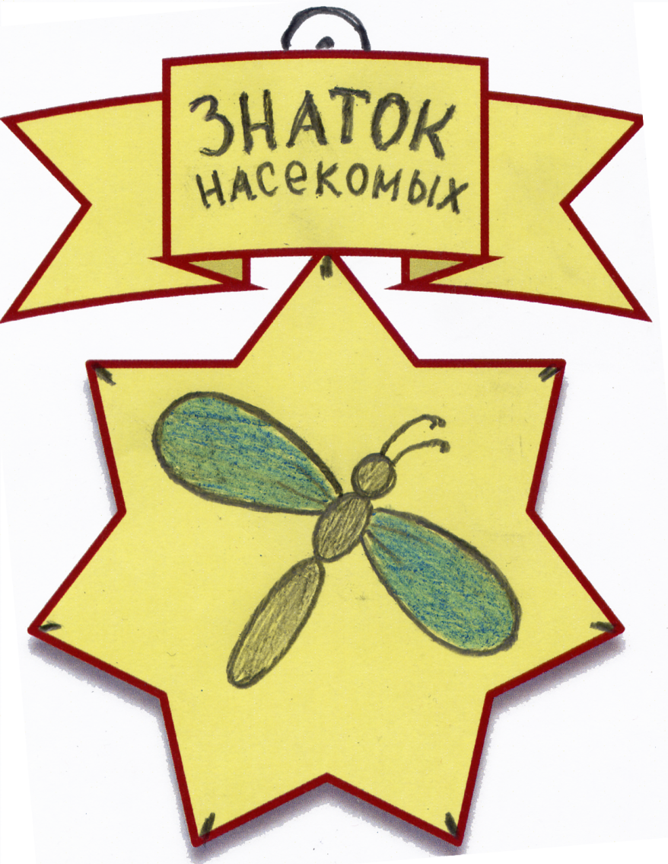

Приложение №6.
Игра – мозаика «Бабочки».
Крапивница.

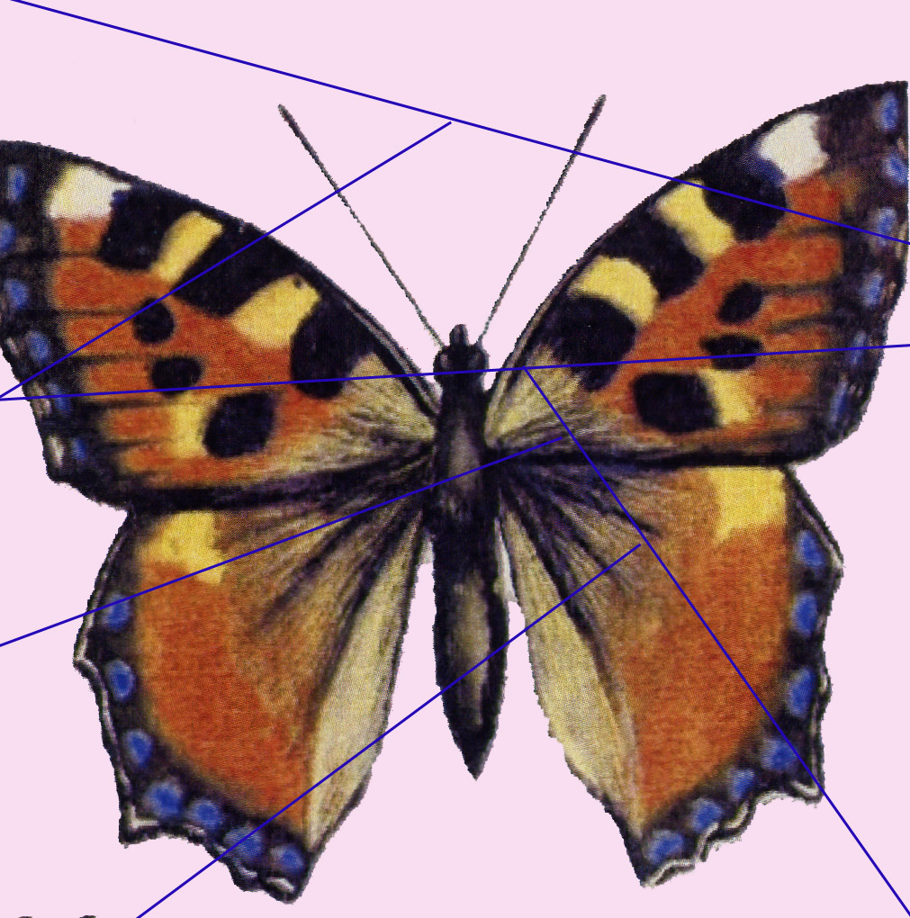

Махаон.

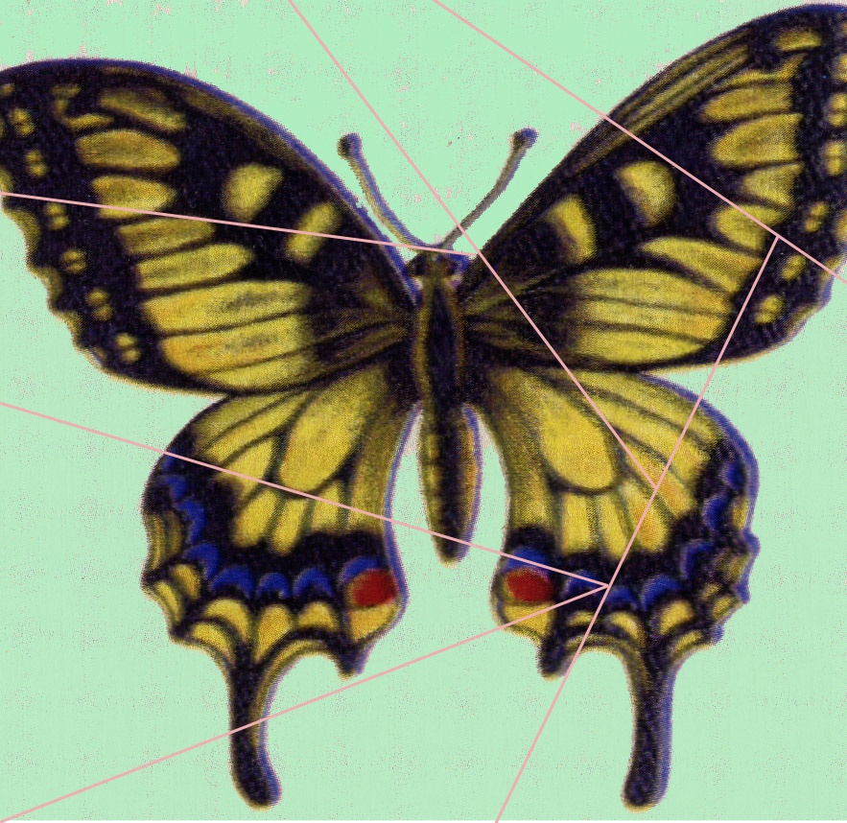

Павлиний глаз.

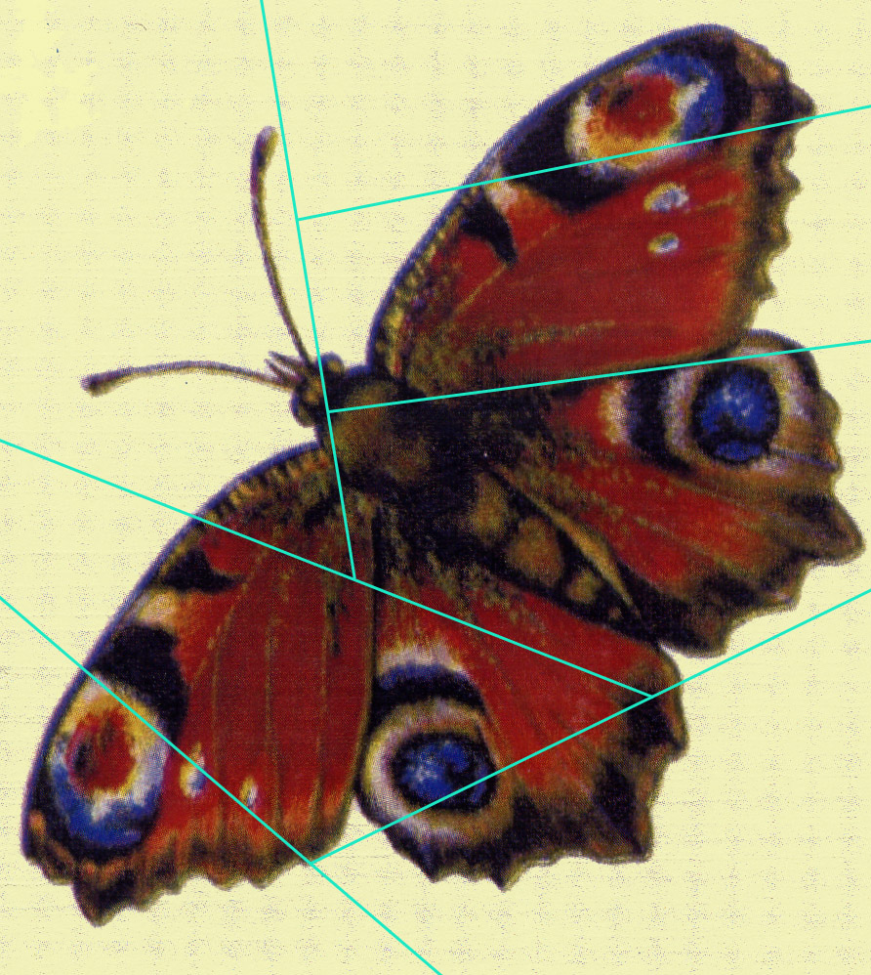

Приложение №7.
Пословицы и поговорки о насекомых.
(Из сборника «Пословицы, поговорки, загадки», составители
А.Н.Мартынова, В.В.Митрофанова).
- Умножил бог лето мухами, а зиму морозами.
- Брюзжит, что худая муха в осень.
- В запертой рот и мужа не залетит.
- И муху убить, так руки умыть.
- И муха сердце имеет.
- Осенняя муха злее кусает.
- И муха укусит, так вспухнет.
- Муха в мед попала, значит пропала.
- Муха не боится обуха.
- Гоняется за мухой с обухом.
- Льнут, как мухи.
- Муху бьют за назойливость.
- Жужжала муха, дождалась паука.
- Неотвязчив, как муха.
- Как муха к меду льнет.
- И муха набивает брюхо.
- И от меду мухи мрут.
- Медом больше мух наловишь, чем уксусом.
- В чужое счастье не мухой пасть.
- Он мухи не убьет. Он и во сне комара не убьет.
- Мухи да комары кусают до поры.
- Где укусит, там и зачешется.
- Как покажется слепень – полно сеять ячмень.
- Мошка – крошка, а человеческую кровь пьет.
- На святого Пуда доставай пчел из-под спуда.
- Пчелка маленькая, да мед ее сладок.
- Яблоньку за яблоки любят, а пчелку – за мед.
- Пчелка знает, где мед брать.
- У кого пчела, тому жизнь весела.
- Приходи к пчелке с кротким словом, береги пчелу добрым делом.
- На всякий цветок пчелка садится, да не со всякого цветка поноску берет.
- На красный цветок и пчелка летит.
- Не летит пчела от меду, а летит от дыму.
- Цветок пчелкам, а мед женкам.
- Одна пчела не много меду натаскает.
- Люди рады лету, а пчела - цвету.
- Без матки пчелки – пропащие детки.
- Пчела далеко за каплей летит.
- Один улей – улей, а пять – пасека.
- Ешь мед, да берегись жала.
- Туда бы глядел, куда рой полетел.
- Как оса, лезет в глаза.
- И у осы мед есть.
- За пчелкой пойдешь – до меду дойдешь, за жуком пойдешь – до навозу дойдешь.
- Жуку нора за обычай.
- И у жука рог, да петушьего бодня не стоит.
- Вырос наш жук больше медведя.
- Всякая козявка лезет в букашки.
- Падок мотылек на аленький цветок.
- Для муравья и капля – озеро.
- Муравей невелик, да горы копает.
- Муравей не по себе ношу тащит, да никто ему спасибо не скажет.
- Трудолюбив, как муравей.
- Невеличка блошка, а спать не дает.
- Блоха блоху не ест.
- Блоха кусает, а за что не знает.
- Мала блошка, а и царю спуску не даст.
- Мал клоп, да вонюч.
- У всякого таракана своя щелка есть.
- От нечего делать и таракан на полати лезет.
- Невелик сверчок, да поганит горшок.
- Невелик сверчок, да громко поет.
- Знай, сверчок, свой шесток!

Приложение №8.
Самодельная медаль «Знаток народной мудрости о насекомых».

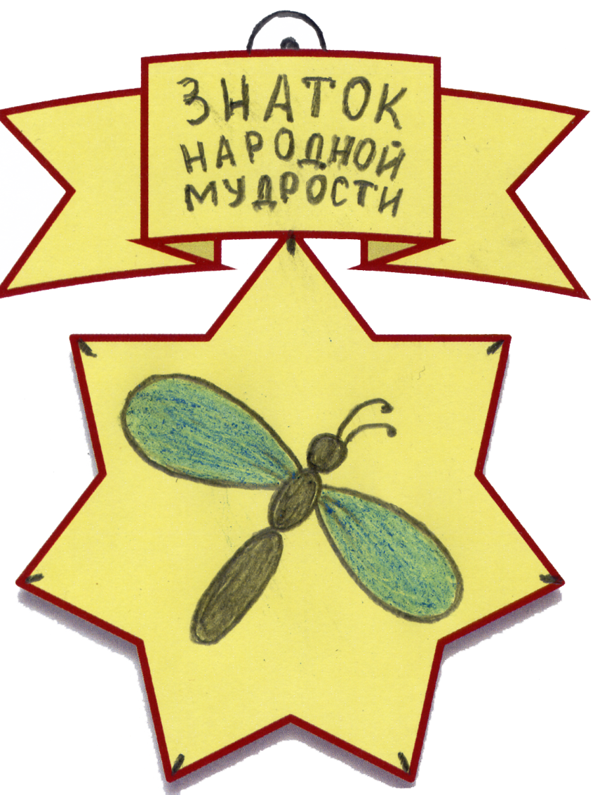

Приложение №9.
Театрализованное представление «Спор насекомых».
(авторское).

Бабочка: - Я - самая красивая. Посмотрите на мои крылышки – разве они не прекрасны?! Недаром мною все любуются, поэты посвящают мне стихотворения, художники пишут с меня картины. Я – лучшее украшение природы!
Кузнечик: - Да, но ты не умеешь петь. Люди замолкают, чтобы послушать мое чудесное пение – стрекотание. Меня называют скрипачом. Я – чудесная скрипка природы!
Божья коровка: - Посмотрите на меня. Я не только красива, но и приношу пользу – уничтожаю тлей и тем сохраняю растения. Может, я не так прекрасна, как бабочка, и не умею петь, как кузнечик, зато я – нужнее вас.
Пчелка: - Все ерунда. Надо много работать, чтобы быть нужной. Я день-деньской собираю мед. Человек давно оценил мои заслуги и оберегает меня, строит для меня домики – ульи. Нужнее меня никого нет!
Комарик: - Нам особо нечем похвастаться.
Муха: - Да.
Муха и комар вместе: - Без нас, поверьте, природе тоже будет плохо.
Все насекомые (смех на разные голоса): - Ха-ха, хи-хи.
Божья коровка: - От вас только вред.
Бабочка: - Недаром вас люди не любят.
Кузнечик: - Вы кусаетесь и болезни разносите.
Пчела: - Вы никому не нужны.
Комар: - Я кусаюсь не со зла, а чтобы род свой продолжить.
Муха: - И болезни я не специально разношу.
Комар и муха вместе: - Без нас многие животные погибли бы или голодали. Стрекозы, пауки, птицы, лягушки и даже ящерицы нас обожают. Значит, мы тоже нужны.
Пчела (после паузы): - Получается, что все мы лучшие и нужные.
Божья коровка: - Да, и каждый в чем-то своем.
Бабочка: - А если кого-то совсем не станет, то плохо будет другим животным.
Кузнечик: - А от этого станет плохо и людям.
Комар и муха: - Если мы есть, значит, это надо природе.
Все насекомые дружно: - Мы – часть природы. Люди, не обижайте нас!

Приложение №10.
Модели «Охрана насекомых».
- Не уничтожать насекомых.
- Не ловить насекомых.
- Не топтать.
- Не разрушать их жилища.
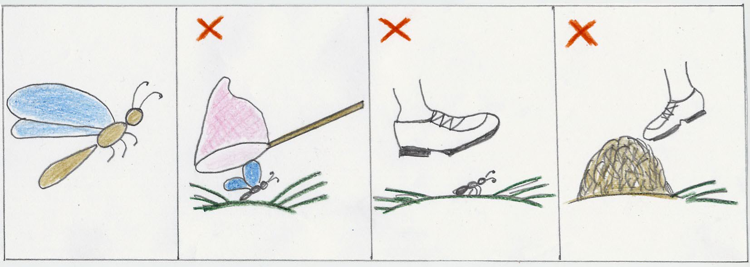

1. Не ломать и не рвать растения – они основные места обитания насекомых.
2. Не сорить в природе (местах обитания насекомых и не только их).
3. Не жечь костры (трава и почва - места обитания множества насекомых).
4. Сажать деревья и другие растения в местах проживания, создавая места для обитания
насекомых.
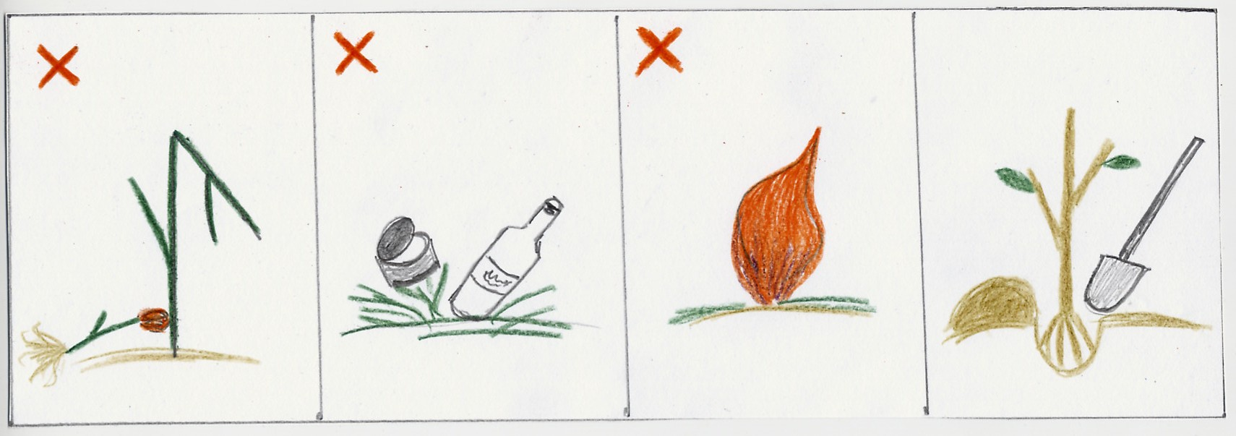

- Наблюдать насекомых в естественных условиях.
- Изучать их (энциклопедии, специальная литература, фильмы).
- Наблюдать в специально созданных условиях очень недолго (жизнь насекомых коротка) и выпускать в естественную для них среду.
- Объяснять другим детям и взрослым правила поведения в природе.

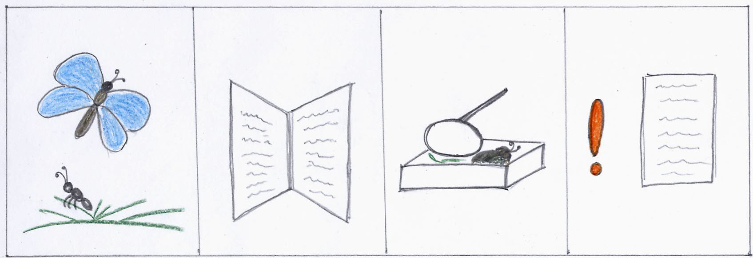

Приложение №11.

Самодельная памятная медаль «Любитель насекомых».
